1. **ТЕОРЕТИЧЕСКИЙ РАЗДЕЛ**
   1. Описание общей концепции

Персональный сайт-портфолио начинающего web-дизайнера.

Название «организации» и сайта – “Crystal clear Design” – игра слов от фамилии автора (Криштал).

* 1. Целевая аудитория

Молодые люди открывшие ИП, молодые предприниматели в возрасте от 22 до 32 лет, проживающие на территории России, с средним уровнем дохода, не в браке, детей нет, в отношениях, преимущественно женщины. Задача сайта – довести клиента до страницы «Оставить контакты». В результате посещения сайта клиент узнает подробную информацию об услугах, которые может получить в сфере дизайна. Боли ЦА – малые продажи в бизнесе, низкая узнаваемость бренда.

* 1. Ключевые слова

Ключевые слова для сайта:

* дизайн;
* лендинг;
* многостраничный сайт;
* фирменный стиль.
  + 1. Желательные цвета и стилизация

Основные оттенки для сайта – голубые и синие – как символ чистоты, прозрачности, отсылка к воде, льду и стеклу. Желательные цвета представлены на рисунках 1, 2, 3 и 4.



Рисунок 1 – Первый вариант

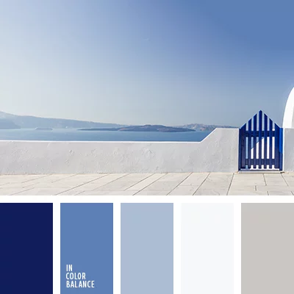

Рисунок 2 – Второй вариант

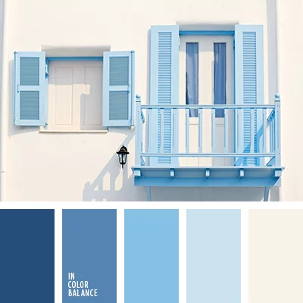

Рисунок 3 – Третий вариант

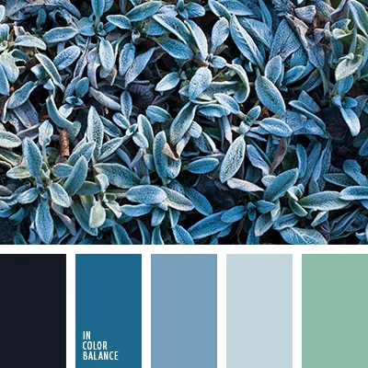

Рисунок 4 – Четвертый вариант

Страницы сайта выполнены в светло-голубых, синих оттенках, с элементами имитирующими стекло и воду.

«Интерактивные» элементы страницы и их оформление:

* ссылки (кнопки) на панели управления, текст темно-синий или белый, шрифт без засечек;
* кнопки по странице сделаны светлее фона;
* «карточки товара» в спокойном состоянии покрыты пленкой, при наведении видна оригинальная цветовая палитра, при нажатии карточки светлеют;
* ссылки в навигационной панели подчеркиваются при наведении, темнеют при нажатии.
  + 1. Нежелательные вета

Нежелательные оттенки для данного сайта – красные и оранжевые, так как это противоречит общей концепции кристальности и прозрачности (рисунок X, X).

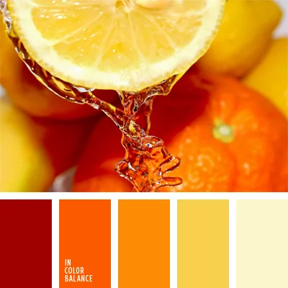

Рисунок 5 – Первый вариант

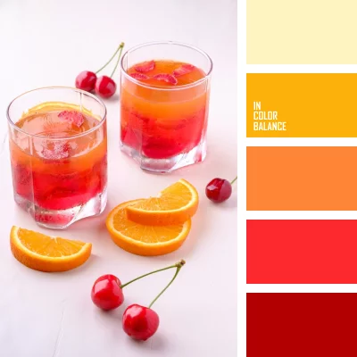

Рисунок 6 – Второй вариант

* 1. Алгоритмы использования сайта

Один из возможных сценариев получения услуги представлен ниже:

1. Первый вход на сайт: пользователь видит главную страницу – заголовок, поясняющий текст, кнопка «Консультация». Принятие решения: нажать кнопку или двигаться дальше (выбран второй вариант);
2. Пользователь спускается ниже по сайту. Второй экран: Информация об авторе портфолио, фото, кнопка «Консультация». Принятие решения: нажать кнопку или двигаться дальше (выбран второй вариант);
3. Пользователь спускается ниже по сайту. Третий экран: раздел «Актуальные работы» - заголовок, дополнительный текст, представленные актуальные работы, заголовок «Узнайте о работе больше», дополнительный текст, кнопка «Этапы работы». Принятие решения: нажать кнопку или двигаться дальше (выбран первый вариант);
4. Пользователь нажимает кнопку «Этапы работы», переходит на страницу «Этапы работы». Страница «Этапы работы»: Баннер – Заголовок, дополнительный текст. Следующий экран: заголовок, дополнительный текст, визуальное представление хода сотрудничества. Следующий экран: заголовок, дополнительный текст, кнопка «Сотрудничать». Принятие решения: нажать кнопку или вернуться на прошлую страниу (выбран первый вариант);
5. Пользователь нажимает кнопку «Сотрудничать», переходит на страницу «Связаться». Страница «Связаться»: заголовок, дополнительный текст, 4 поля для ввода – поле «Имя», поле «Телефон», поле «Telegram», необязательное поле «Описание проекта», кнопка «Отправить форму». Принятие решения: Отправить форму или вернуться к изучению сайта (выбран первый вариант);
6. Форма отправлена.
   1. Описание структуры веб-сайта

У сайта выделена следующая структура:

* Главная страница содержит в себе навигационную панель, кнопки перехода к форме для получения консультации, кнопку для перехода на страницу «Этапы работы», ссылки на сторонние источники;
* страница «Портфолио» содержит в себе навигационную панель, ссылки на сторонние источники, кнопку для перехода к форме для получения консультации;
* страница «Этапы работы» содержит в себе навигационную панель, кнопку «Сотрудничать» для перехода к форе для получения консультации;
* страница «Цена» содержит в себе навигационную панель, кнопку «Оставить заявку» для перехода к форме для получения консультации
* страница «Оставить заявку» содержит в себе навигационную панель, 4 поля ввода – «Имя», «Телефон», «Telegram», «Описание проекта», кнопку «отправить форму»;
* Форма «Заявка отправлена» содержит в себе кнопку для перехода на страницу «Главная».

Визуальное представление структуры сайта показано на рисунке x:

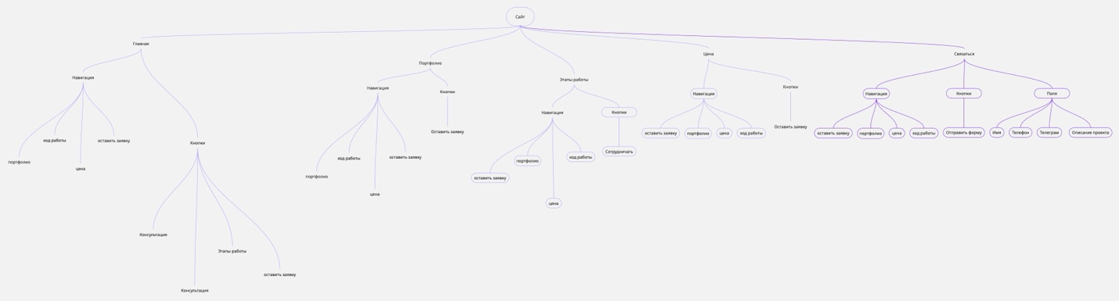

Схема структуры сайта

* 1. Главная страница

На главной странице располагается баннер с заголовком сайта, навигационной панелью и логотипом. Навигационная панель включает в себя четыре кнопки расположенные горизонтально с правой стороны и логотип, по совместительству ссылка на домашнюю страницу, расположенный слева.

Кнопки, включенные в навигацию:

* логотип (кнопка на главную);
* портфолио;
* ход работы;
* цена;
* оставить заявку.

Баннер – либо фотография неба/льда, либо абстрактный динамический элемент в голубых оттенках.

Ниже на странице расположена информация об авторе-дизайнере – по левую сторону фотография, по правую заголовок 2 уровня и обычный текст-описание (float: left), ниже ссылка (кнопка), ведущая на страницу «Оставить заявку». Ниже на странице находится раздел «Актуальные» под заголовком раздела представлены 6 карточек с актуальными работами, фото в карточках в дымке, при наведении дымка пропадает, при нажатии фото белеет, под карточками находится кнопка на страницу «Портфолио», ниже раздел «контакты», заголовок, текст, кнопка, ведущая на страницу «Оставить заявку». Ниже расположен «подвал» сайта, включающий в себя Логотип, Политику конфиденциальности, «концепт от:».

* 1. Портфолио

Навигационная панель включает в себя четыре кнопки располагающиеся горизонтально с правой стороны и логотип, по совместительству ссылка на домашнюю страницу, расположенный справа.

Кнопки, включенные в навигацию:

* логотип (кнопка на главную);
* главная;
* ход работы;
* цена;
* оставить заявку.

На странице «портфолио» остается навигационная панель. Слева находится либо графический элемент, либо фотография. Справа расположен заголовок страницы, заголовок темно светлый, фон страницы темный

Ниже на странице расположены «кейсы» – фото проекта, название, описание. Ниже раздел «Оставить заявку», в него входит текстовое сопровождение и кнопка для перехода на страницу «Оставить заявку». Ниже расположен «подвал» сайта, включающий в себя Логотип, Политику конфиденциальности, «концепт от:».

* 1. Ход работы

Навигационная панель включает в себя четыре кнопки располагающиеся горизонтально с правой стороны и логотип, по совместительству ссылка на домашнюю страницу, расположенный справа.

Кнопки, включенные в навигацию:

* логотип (кнопка на главную);
* главная;
* портфолио;
* цена;
* оставить заявку.

Первый экран – баннер, заголовок «этапы работы» приписка ниже. Второй экран – графические элементы, показывающие ход работы (первый шаг – пояснение – второй шаг – пояснение итд).

Второй экран – раздел «Что важно при сотрудничестве».

Ниже раздел «Оставить заявку» в который входит текстовое сопровождение и кнопка ведущая на страницу «Оставить заявку». Ниже расположен «подвал» сайта, включающий в себя Логотип, Политику конфиденциальности, «концепт от:».

* 1. Цена

Навигационная панель включает в себя четыре кнопки располагающиеся горизонтально с правой стороны и логотип, по совместительству ссылка на домашнюю страницу, расположенный справа.

Кнопки, включенные в навигацию:

* логотип (кнопка на главную);
* главная;
* портфолио;
* ход работы;
* оставить заявку.

По левой стороне расположен графический элемент справа находится заголовок и сопровождающий текст, следующий раздел – «Услуги» ниже показаны кейсы с услугами. В один кейс входит:

* название услуги;
* описание;
* перечень того, что входит в услугу.

Далее раздел «Почему бизнесу нужен сайт», под заголовкам и дополнительным текстом размещены пункты с причинами, ниже графический элемент.

Ниже расположен раздел «Оставить заявку», в который входит сопровождающий текст и кнопка для перехода на страницу «Оставить заявку». Ниже расположен «подвал» сайта, включающий в себя Логотип, Политику конфиденциальности, «концепт от:».

* 1. Оставить заявку

Навигационная панель включает в себя четыре кнопки располагающиеся горизонтально с правой стороны и логотип, по совместительству ссылка на домашнюю страницу, расположенный справа.

Кнопки, включенные в навигацию:

* логотип (кнопка на главную);
* главная;
* портфолио;
* ход работы;
* цена;

Слева расположен заголовок и сопровождающий текст, с правой стороны расположена форма ввода данных:

* поле для ввода имени «Имя»
* поле для ввода номера телефона «Телефон»
* поле для ввода ника в телеграм «tg user»
* поле для ввода описания «Добавьте описание»
* кнопка «Отправить»

После отправки формы появляется окно успешной/неуспешной отправке формы.

* + 1. Ниже расположен «подвал» сайта, включающий в себя Логотип, Политику конфиденциальности, «концепт от:».
    2. Окно подтверждения отправки

Всплывающее окно – текстовое сопровождение «форма успешно отправлена, ожидайте ответа!», сверху справа кнопка для закрытия окна, ниже на форме кнопка «вернуться на главную».

Ссылка на прототип в Figma – https://www.figma.com/design/sBnb30ftk1sg0nhG13Sn2W/TASK_3-6?node-id=0-1&t=OZSZsDKdUDGCVRGC-1

